第八章单元练习
- 选择题（每题6分，共24分）
1、设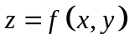在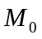处存在二阶偏导数，则函数在处（ ）
A 一阶偏导数必连续 B 一阶偏导数不一定连续 C 必可微 D 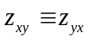
2、设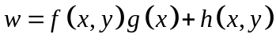，其中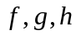均可微，则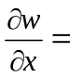（ ）
A 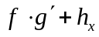 B 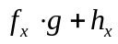 C 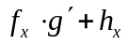 D 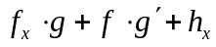
3、设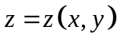是由方程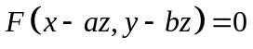所确定的隐函数，其中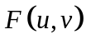是变量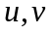的可微函数，为常数，则必有（ ）
A 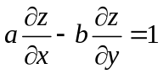 B 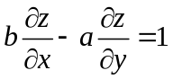 C 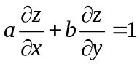 D 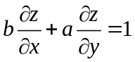
4、在曲线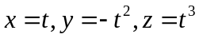的所有切线中，与平面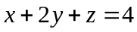平行的切线有（ ）
A 只有1条 B 只有2条 C 至少有3条 D 不存在

- 填空题（每题6分，共24分）
1、设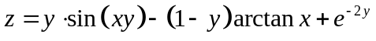，则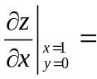
2、设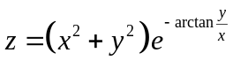，则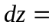
3、设是由方程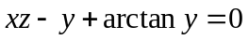所确定，则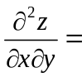
4、若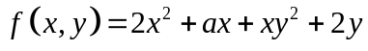在点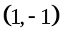取得极值，则常数

- 计算题（每题10分，共40分）
1、设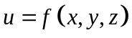，而是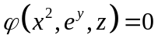所确定的的函数，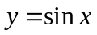，其中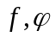都具有一阶连续偏导数，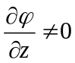，求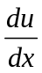
2、设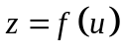，而方程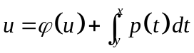确定了是的函数，其中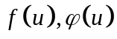连续且可微，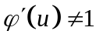，求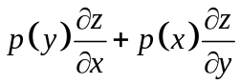
3、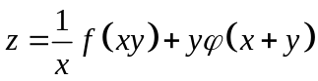，具有二阶连续偏导，求
4、设直线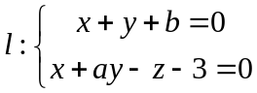在平面上，而平面与曲面相切于点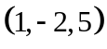，求

- 应用题（12分）
在第一卦限内作椭球面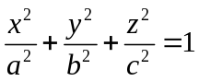的切平面，使该切平面与三坐标面所围成的四面体体积最小，求这切平面的切点，并求此最小体积。

